# 习题1：基本原理理解

1. 明细表(分组表、交叉表参考其基本步骤)
2. 数据库查询SALES_BASIC加入模板数据集
3. 自定义UI，设置**数据设置**

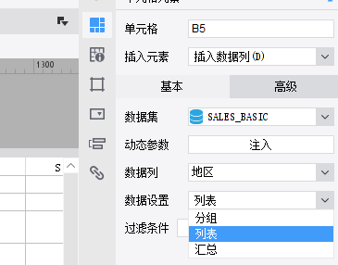

1. 冻结表头

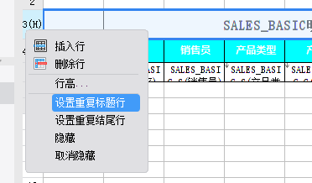

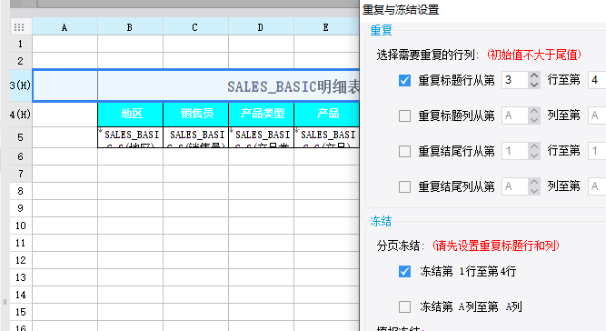

（5）保存预览，网页显示如下

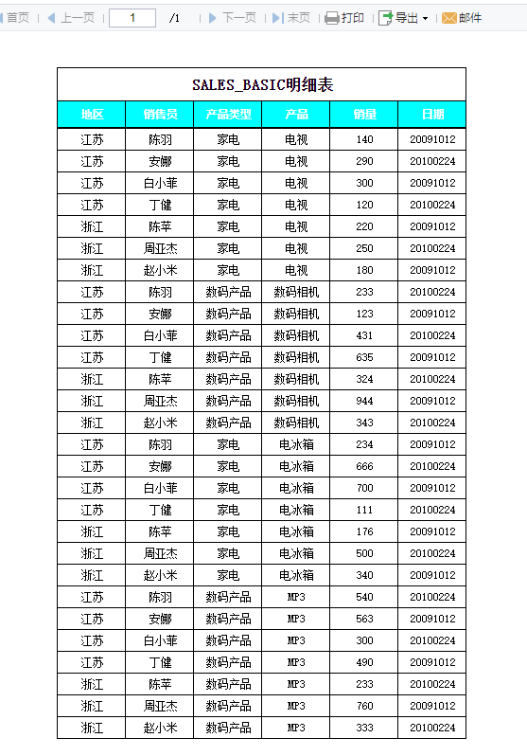

1. 分组表

（1）同明细表，更改**数据设置**

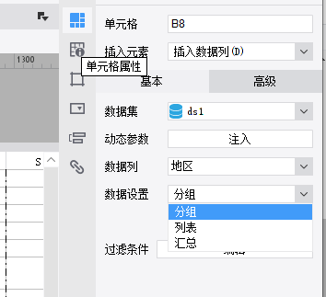

1. 保存预览，网页显示。

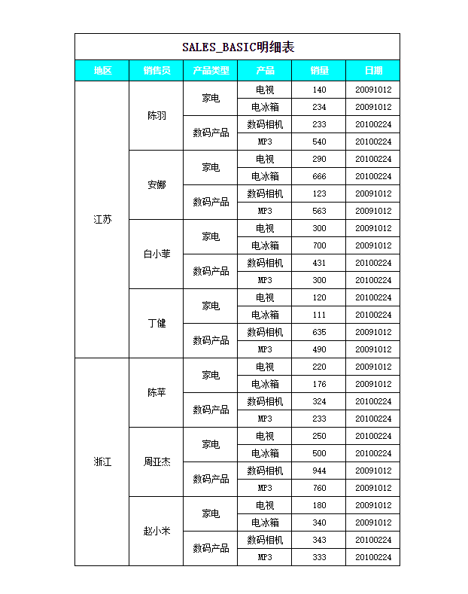

1. 交叉表
2. 基本操作如明细表；

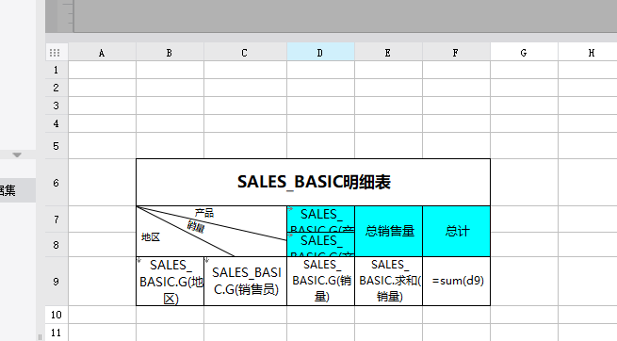

1. 设置单元格**扩展方向**；

* D7 D8横向扩展
* B9 C9 横向扩展

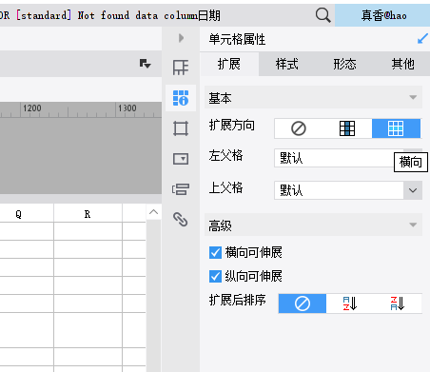

1. 设置个人销量求和

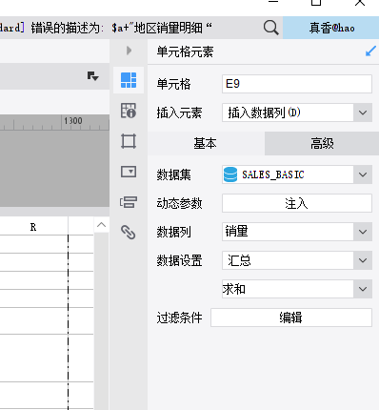

（4）保存更改，预览页面

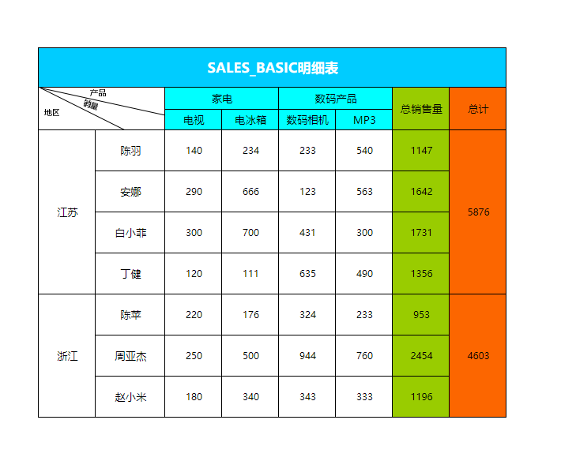

# 习题2：多源报表

# 习题3：动态格间运算

1. 定义数据集

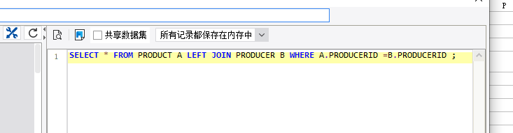

1. 金额|地区内占比|所有产品占比+百分号处理

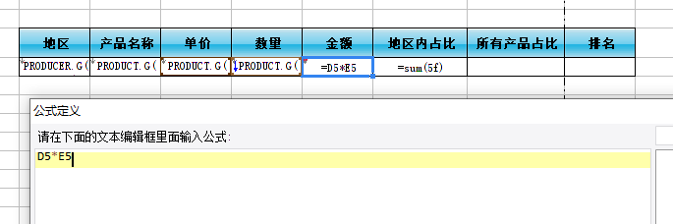

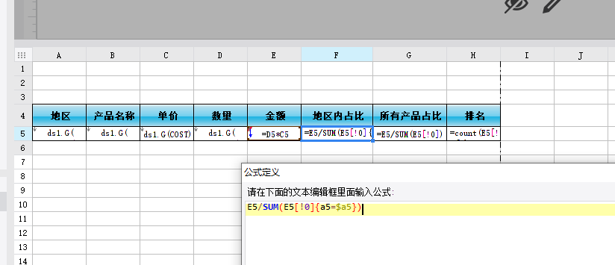

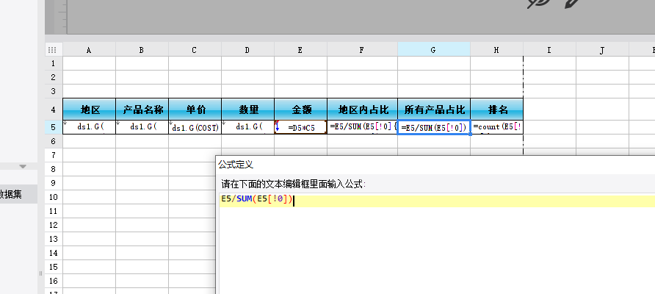

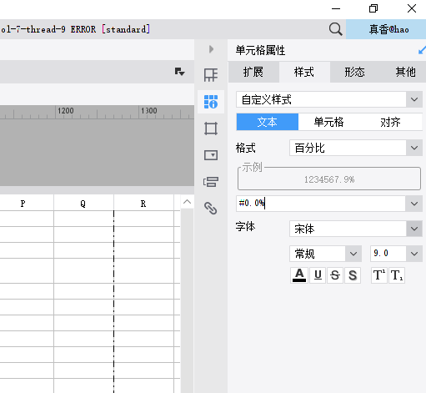

1. 排名

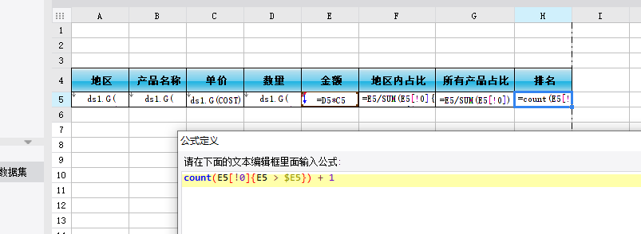

1. 预定于样式



1. 条件属性+高亮

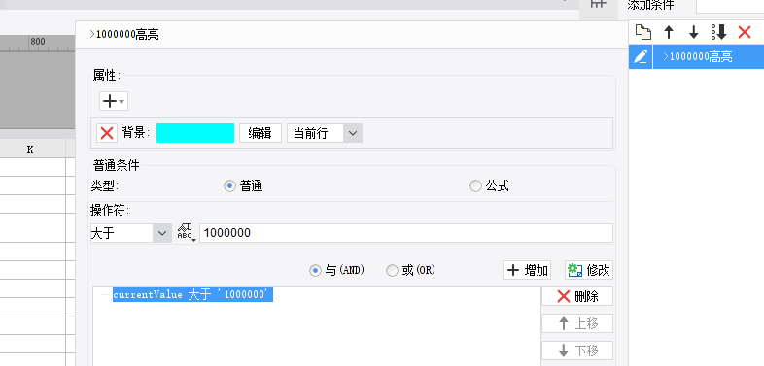

1. 保存预览

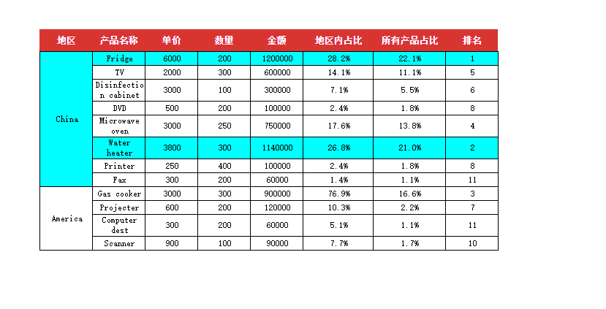

# 习题4：超级链接

1. 超级链接+网络报表

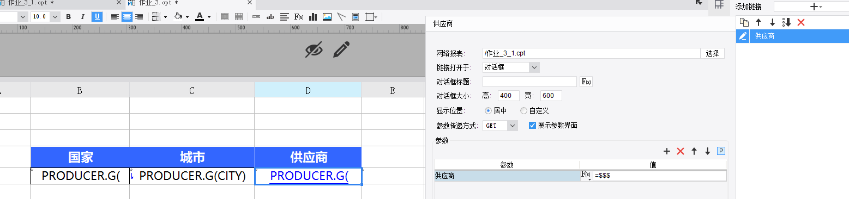

1. **参数一定是子表所设的参数如下图，**基于**对话框展示**不做参数显示供应商

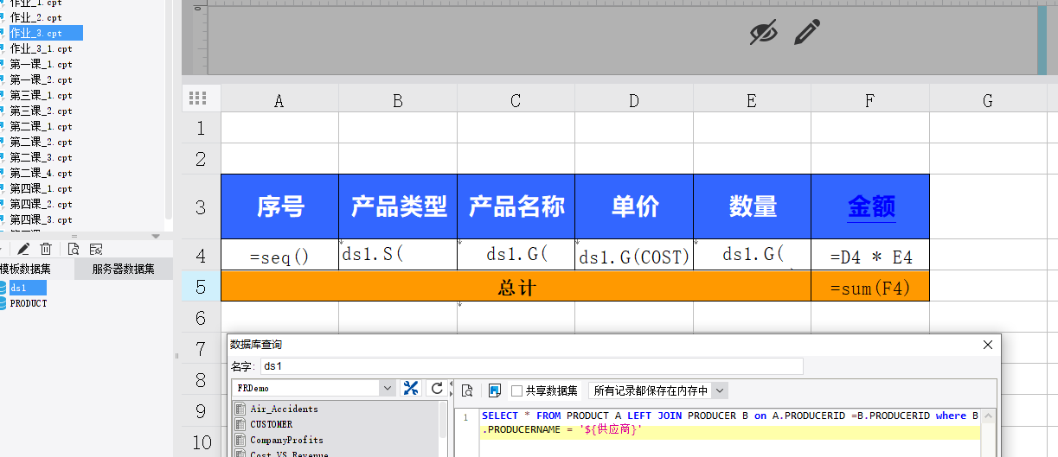

1. 排序（动态参数）

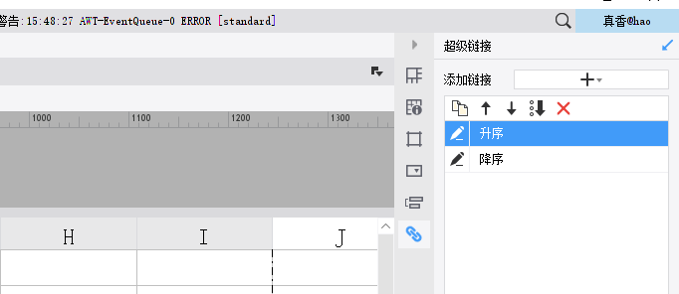

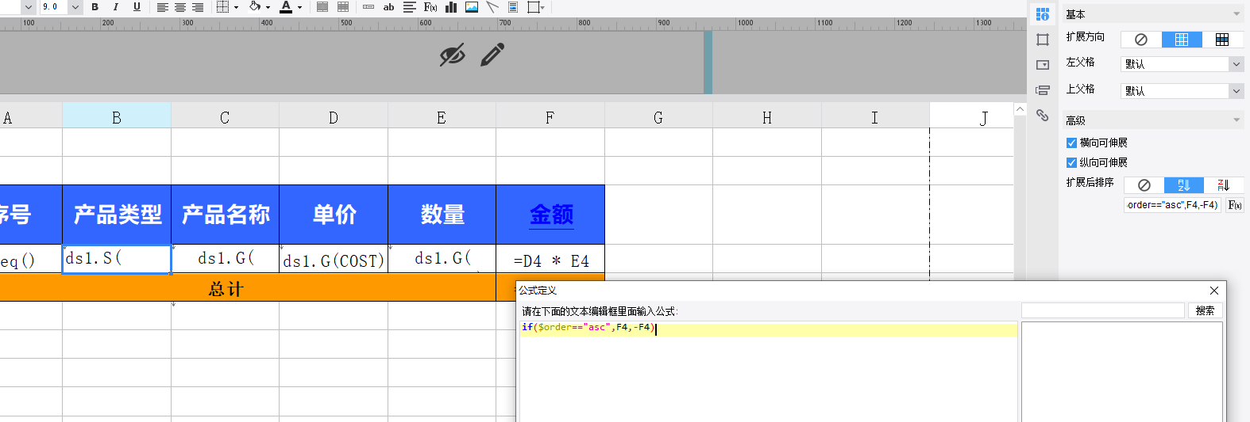

1. 保存预览

